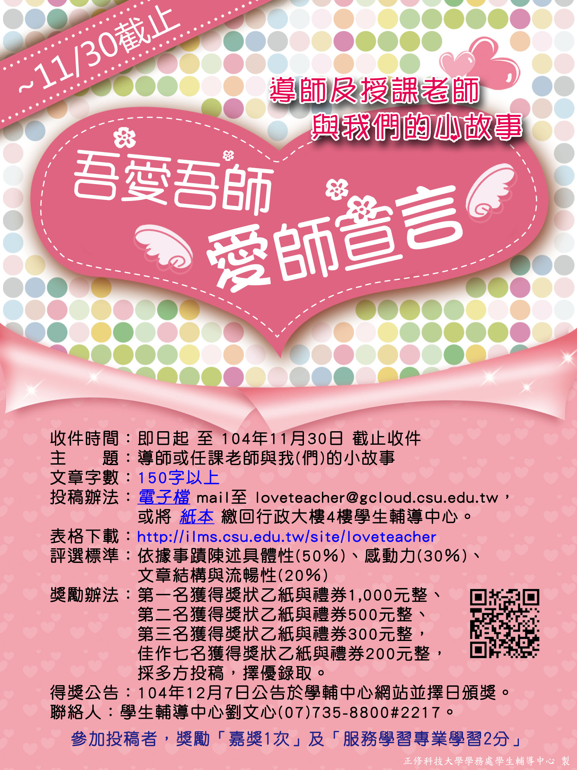



請填妥個人資料後，寫下老師為您做了什麼事？有著什麼影響？或說過什麼話，另你永難忘懷？

**給我(們)的 □導師 □授課教師，老師的姓名是**

**時間： 地點：**

**1.老師為你做了什麼事？請敘述發生的事實經過**

**2.這件事對你有什麼影響？**

**3.你有什麼話想對老師說？**

**姓名： 學號： 班級：**

* **投稿方式：*電子檔* mail至 loveteacher@gcloud.csu.edu.tw（主旨請註明：愛師宣言），  
  　　　　　或將 *紙本* 繳回行政大樓4樓學生輔導中心。**
* **連絡人：學生輔導中心劉文心，電話(07)735-8800 #2217。**